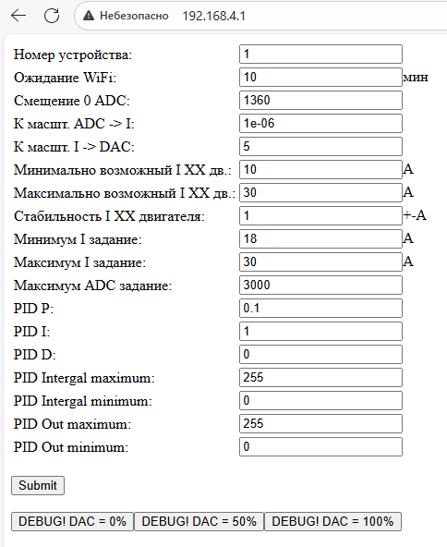

WiFi точка доступа с именем «Piloramka1» запускается по нажатию кнопки. Пароль 123123123
Web интерфейс настройки доступен по адресу http://192.168.4.1/

- Смещение 0 ADC – середина синусоиды тока в единицах АЦП.
- К масшт. ADC -> I – коэффициент мастаба канала измерения тока
- К масшт. I -> DAC - коэффициент мастаба отображения значения тока через DAC1
- Минимально возможный I ХХ дв. - минимально возможный ток холостого хода двигателя. Влияет на автовыбор текущего режима
- Максимально возможный I ХХ дв. – максимально возможный ток холостого хода двигателя. Определяет начало врезки.
- Минимум I задание – Минимальное задание тока для пиления.
- Максимум I задание – Максимальное задание тока для пиления.
- Максимум ADC задание – максимальное значение канала (резистора) задания тока в единицах АЦП.

Кнопки DEBUG!. предназначены для настройки обоих каналов цифроаналогового преобразователя, DAC1 предназначен для выдачи задания тока на индикатор-вольтметр, DAC2 предназначен для задания скорости преобразователю частоты подачи.
При нажатии любой кнопки DEBUG! на цифровом индикаторе отображается значение канала (резистора) задания тока в единицах АЦП. Это необходимо для настройки параметра «Максимум ADC задание».

